COLEGIO EMILIA RIQUELME
GUIA DE APRENDIZAJE EN CASA
ACTIVIDAD VIRTUAL SEMANA DEL 13 AL 16 DE OCTUBRE
Asignatura: Sociales | Grado: 4° | Docente: Estefanía Londoño
Martes, 13 de octubre del 2020

Agenda virtual: Ramas del poder público.
Actividad.

ACTIVIDAD

NOTA: si desean pueden imprimir la imagen o si no se realiza en el cuaderno.
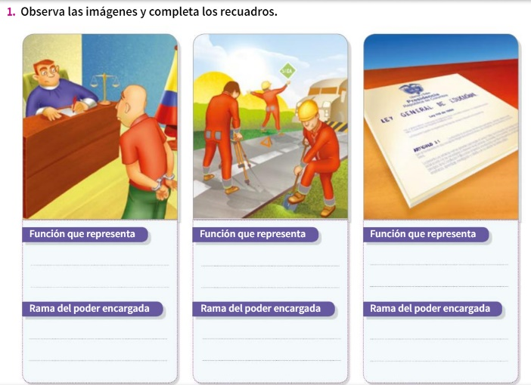
3
2
1

Viernes, 16 de octubre del 2020

Agenda virtual: Las ramas del poder público. (Clase virtual 12:00m)

En clase finalizaremos el tema con el siguiente crucigrama.

